Java ve WEB Tabanlı Uzaktan Eğitim: e-Eğitim için Sanal Sınıf ve Sanal Laboratuvar Projesi
Erdem Erkan Halis Altun
Niğde Universitesi, Mühendislik-Mimarlık Fakültesi,
Elektrik-Elektronik Mühendisliği Bölümü,
Niğde 51100

e-posta: erdem_erkan@hotmail.com halis_altun@ieee.org

Özet
Günümüzde hemen her alanda internet kullanımı gelişen teknoloji ile orantılı bir şekilde artmaktadır. Bu çalışmada internet ortamında lisans seviyesinde bir dersin etkileşimli öğretimine imkan sağlayacak bir proje ve bu projenin geliştirme aşamaları anlatılmaktadır. Geliştirilen sanal sınıf ve sanal labaratuvar eğitimde zaman ve mekan kısıtlamalarının aşılabilmesine imkan sağlayacaktır. Bu tür uygulamalarının geleceğin bilgi toplumunda eğitim alanında kaçınılmaz uygulamalar olacağı beklentisi yadsınamaz bir beklentidir. Geliştirilecek etkileşimli uzaktan eğitim ortamının eğitim kalitesi açısından yapacağı iyileştirmelere dikkat çekilecektir.

Abstract
Internet based applications becomes daily practices and will become ‘ a must ‘ in many aspect of education. In this work, a project which provides an interactive environment for an undergraduate course is presented. The developed virtual class and laboratory will help overcome time and place restrictions. This kind of applications are quite likely to be unavoidable in the approaching information society. The improvements in education quality provided by the developed interactive distance education environment are pointed out.

1. Giriş

Internet imkanlarının mühendislik eğitiminde kullanılmasına ilişkin çalışmalar son yıllarda literatürde yoğun olarak sunulmaktadır [1-8]. Bu bağlamda lisans ve/veya yüksek lisans derslerinin çoklu-ortam uygulamalarından faydalanılarak öğrencinin mekan (kampüs alanı, sınıf) ve zaman (ders saatleri için belirlenmiş zaman) kısıtlaması olmadan kampüs alanı dışından öğretime katılabilmesi yönünde çalışmalar yapılmıştır. Bu şekilde oluşturulan sanal-üniversite ortamlarının geleceğin bilgi toplumunda öğreninimin yeri ve etkili bir eğitim unsuru olacağı yadsınamayacak bir beklentidir. Ancak bu alanda yapılan çalışmalar özellikle ulusal boyutta henüz hem nicelik ve hem de nitelik bakımından istenilen noktaya ulaşmamıştır.
Sunulacak olan bu çalışmada, akademik ortamda lisans seviyesinde bir dersin çoklu ortamdan oluşan bir yapı çerçevesinde internet üzerinden uzaktan eğitim amaçlı verilebilmesine imkan sağlayacak proje ve bu projenin geliştirilme aşamaları tanıtılmaktadır.Geliştirilecek etkileşimli uzaktan egitim ortamının tanıtılmasının yanısıra, proje çerçevesinde seçilen ders için eğitim kalitesi açısından, yapılan çalışmanın sunabileceği potansiyel iyileştirmelere dikkat çekilmektedir.
Böyle bir proje için iki farklı yapının kullanımı sözkonusu olabilir. Birinci yapı, istemci ile sunucu arasındaki ilişkide sunucu-yönelimli iken, ikinci yapıda dağıtılmış bir yönelim sözkonusudur. İlk yapı da istemci üzerinde çalışan bir program yardımı ile uzaktan eğitime katılan öğrenci, simulasyonların çalıştırılmasında sunucu desteğine ihtiyaç hissedecektir. İstemci tarafından sunucuya gönderilecek yeni paremetreler(öznitelikler) sunucudaki hizmet programı tarafından işlenerek sonuçlar istemciye yönlendirilecektir. Böyle bir yapıda, MATLAB gibi oldukca gelişmiş bir yüksek seviyeli bir programlama dilinden faydalanarak teorik altyapıyı destekleyen simulasyon ve denemelerin çoklu ortama yerleştirilmesi birinci konfigurasyon ile mümkün olacaktır. Ancak bu çok sayıda kullanıcının hizmet göreceği bir durumda sunucu hızında ciddi düşüşlere neden olacaktır. Böylesi bir durum, sunucunun sadece ilgili çoklu ortam uygulamaları için minimum kullanımını gerektirir. Bu gereklilik, simulasyon ve deneme için sadece kodların sunucundan istemciye gönderileceği bir yapı içerisinde karşılanabilir ve ikinci konfigurasyonun kullanılması ile mümkündür. Ancak bu durumda sunucuda hizmet veren güvenli bir yazılım ihtiyacı ortaya çıkacaktır. Ayrıca farklı platformlar için uygun çözümün sunulması gereklidir. Bu tür gereksinimler VBasic ve benzeri görsel, nesne tabanlı programlama dillerinin sunucuda böyle bir hizmet için kullanımını sınırlamaktadır.
Yukarıda sözedilen kısıtlamalar ve gereksinimler gözönüne alınarak Java gibi platform bağımsız nesne tabanlı bir dilin sunucuda hizmet programının geliştirilmesi için uygun olacağı gözükmektedir. Java’nın platform bagımsız ve nesne tabanlı olma özelliklerinden faydalanarak geliştirilen ortam, uzaktan eğitim amaçlı uygulamalarda teorik altyapı yanında sanal laboratuvar incelemeleri ile öğrenim sürecine pozitif katkı sağlanılması amaçlanmaktadır. Öğrenci teorik bilgileri ortamda sunulan pratik uygulamalar sayesinde görselliğe dayalı doğrudan deneyim ile kazanılan kalıcı bilgiye dönüştürebilecektir.

2. Java Tabanlı Sanal Sınıf: Tanım ve Araçlar
Mühendislik eğitiminin kalitesi, yoğun teorik bilginin yanısıra uygulamaya yönelik , görselliğe dayalı pratik bilginin aktarımı ile doğru orantı göstermektedir. Mühendislik eğitiminde verilen teorik bilgilerin uygulamaya yönelik pratik bilgilerle desteklenmesi, aktarılan bilginin kalıcılığını artırmakta ve eğitim süresinin kısalmasını sağlamaktadır. Uygulamaya yönelik bilgi aktarımı da üniversite kapsamındaki labaratuvar, araç-gereç imkanları ve bunların zaman ve mekana göre yeterliliği ile doğru orantılıdır. Gelişen internet ve yazılım teknolojisi sayesinde, uygulama imkanlarının getirdiği kısıtlamaların önüne geçilebilir, eğitim zamandan ve mekandan bağımsız bir hale dönüştürülerek hızlı ve kaliteli bir eğitim süreci sağlanabilir. Ayrıca bu teknolojilerin mühendislik eğitiminde kullanılmasının, gelişmiş bir hayal gücü gerektiren mühendislik eğitimi müfredatı açısından önemli bir katkı sağlayabileceği söylenebilir.
Bu çalışmada Elektrik-Elektronik mühendisliği müfredatında yer alan Haberleşme Teorisi dersinin etkileşimli(interaktif) öğretimi için geliştirilmiş olan sanal sınıf ve sanal labaratuvar uygulaması tanıtılacaktır. Sanal sınıf tanımı mekan ve zamandan bağımsız öğrenim imkanı sağlanan interakif çoklu-ortam uygulaması için kullanılacaktır. Bu çoklu ortam çercevesinde teorik bilgi sunumu ile birlikte öğrencinin teorik bilgilerini sınadığı bir sanal labaratuvar oluşturulmuştur. Teorik bir dersin kavranabilirliği açışından bu sanal eğitim programı ve yanında gelen sanal labaratuvar ortamlarının eğitim kalitesi üzerindeki olumlu etkisinin gözlemlenmesi beklenmektedir.
Tanımlanan sanal sınıf ve labaratuvarın etkileşimli çoklu bir ortamda farklı tekniklerin kullanımı ile gerçekleştirilmesi mümkündür Böyle bir proje için çoklu ortam Hyper Text Markup Language (HTML) formatında dizayn edilir. HTML yazı, grafik, ses, film gibi pek çok farklı yapıdaki verilerden oluşabilen bir hypertext dökümanı biçimlendirmek için ilgili komutları içeren bir programlama dilidir. Dökümanın hypertext olması, bir dökümanın yada dökümanın bir parçasının başka bir dökümanın içinden çağrılabilmesini ifade etmektedir. Çağrılan döküman, aynı doküman içinde bir parça yada ağ üzerinde herhangi bir makinede yer alan başka bir doküman yada doküman parçası olabilir.
Projenin gerçekleştirilme aşamasında iki farklı yapının kullanımı sözkonusu olabilir. Birinci yapı, istemci ile sunucu arasındaki ilişkide sunucu-yönelimli iken, ikinci yapıda dağıtılmış bir yönelim sözkonusudur
Bu yaklaşım ActiveX, VBScript, ASP gibi teknolojilerin kullanıcısı ile kullanıcının bağlandığı site arasında etkileşimli bir ortam sağlamasını gerektirir. Sanal bir sınıf oluşturulmasında MATLAB gibi sayısal hesaplama, veri çözümleri ve grafik işlemlerinde kullanılabilecek özel amaçlı modüler paketlere sahip bir programlama ortamı da kullanılabilir. Matlab 6 ve sonrası sürümler Matlab dosyalarının web sayfaları üzerinde etkileşimli olarak sunulmasına imkan sağlamaktadır. Bunun için web üzerinde yayımlanacak proje içeriğine göre girdi ve çıktı olmak üzere iki farklı şekilde HTML sayfası ve bu sayfaların bel kemiğini oluşturacak bir matlab ‘m’ dosyası oluşturulur. ‘m’ dosyası HTML’inden aldığı verileri Matlab Web Sunucusuna gönderir. Sunucuda işlenen girdiler Matlab çıkış HTML aracılığı ile son kullanıcıda sergilenir.
Sanal sınıf ve labaratuvar projesinin birinci yaklaşım ile gerçekleştirilmesi, çok sayıda kullanıcının hizmet göreceği bir durumda sunucu hızında ciddi düşüşlere neden olacaktır. Böylesi bir durum, sunucunun sadece ilgili çoklu ortam uygulamaları için minimum kullanımını gerektirir. Bu gereklilik, simulasyon ve deneme için sadece kodların sunucundan istemciye gönderileceği bir yapı içerisinde karşılanabilir ve ikinci konfigurasyonun kullanılması ile mümkündür. Projenin ilk geliştirilme aşamasında VBasic veya benzeri bir nesne tabanlı dilde Microsoft ActiveX tabanlı program ve program parçaları oluşturulması denenmiş, ancak yukarıda sıralanan nedenlerden dolayı ve ActiveX teknolojisinin güvenlik problemleri ile Windows platformuna bağımlılık sorunları yüzünden gözardı edilmiştir.Platform bağımsızlığı,güvenliği ve internet tabanlı yol gösterici çalışmaların olması gibi avantajları gözönünde tutularak proje tasarımında java altyapısı kullanılmıştır.

3. Sanal Sınıf Uygulaması: Etkileşimli Haberleşme Teorisi Dersi
Oluşturulan sanal sınıf için öncelikli uygulama alanı Haberleşme Teorisi dersi olarak seçilmiştir. Sanal sınıf kullanıcıya bir arayüz sunmakta ve kullanıcı bu arayüz yardımı ile bölümlere ayrılmış teorik konularda bilgilendirilmektedir. Bölümler, Temel İşaret ve İşlemler, Spektrum ve Spektrum Analizi, Fourier Seri Açılımı, Parseval Enerji Teoremi, Hilbert Transformu ve Modulasyon başlıkları altında belirlenmiştir. Bu bölümleme genişletilebilir bir yapıdadır. Ayrıca konu örnek soru ve çözümleri ile anlaşılır kılınmış ve etkileşimli bir labaratuvar ortamı sunulmuştur. Öğrenci bu etkileşimli labaratuvarda her konu için ekran üzerinde verilmiş olan özniteliklerini klavye veya fare yardımı ile değiştirebilmekte ve değişimlerin etkilerini eş zamanlı olarak görebilmektedir.

3. 1 Temel İşaretler ve İşlemler
Haberleşme Teorisi dersi içerisinde verilen temel işaretler ve işaretlerin gösterimi sanal sınıf içerisinde bir alt başlık olarak belirlendi. Bu başlık altında temel matematiksel fonksiyonların (Sinüsoidal işaretler, Sinc, Birim Basamak, Birim dürtü fonksiyonu vb. ) tanınması amaçlanmakta ve bu işaretlere ait temel özellikler verilmektedir. Bu başlık altında Sinc fonksiyonunun incelendiği sanal labaratuvar için ekran görüntüsü Şekil 2’de verilmiştir. Oluşturulan Java Applet işaret üzerinde öteleme, ölçekleme vb. işlemlerin yapılabilmesini ve bu işlemlerin etkilerini eşzamanlı olarak görülebilmesini mümkün kılar. Applet ayrıca herhangi bir fonksiyonun dalga formunu oluşturmak amacı ile bir fonksiyon girişine sahiptir.

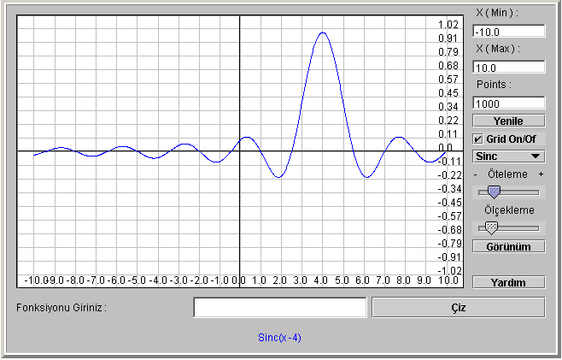

Şekil 1. Etkileşimli temel işaret applet görüntüsü

3. 2 Spektrum Analizi
Zaman düzlemi ve bu düzlem üzerinde yapılan işlemler fiziksel dünyada doğrudan bir karşılığa sahip olduklarından öğrenci tarafından kavranılması, frekans düzlemi gibi tamamen birebir fiziksel gerçekliğe sahip olmayan sanal bir uzay tanımına göre daha kolaydır. Zaman düzleminden frekans düzlemine geçiş için kullanılan Fourier Seri açılımı ve genelleştirilmiş bir durum olarak Fourier Transforumun ve spektrum kavramının anlaşırlılığını artırmak için sanal sınıfta bu konu bir alt başlık olarak belirlenmiştir. Sunulan Applet sayesinde bir zaman düzlemi işaretinin spektrumu, harmoniklerin elde edilmesi sonucunda görsel bir ortam aracılığı ile öğrenciye anlatılmaktadır. Şekil 2’de örnek ekran çıktısı verilen Applet öğrenciye verilen örnek işaretlerin harmoniklerin genlik ve faz büyüklükleri doğrudan fare yardımı ile değiştirebilme ve bu değişimin zaman düzlemindeki etkisini eş zamanlı olarak görebilme imkanı vermektedir. Verilen örnek birinci harmoniğin değiştirilmesinin işaretin zaman düzleminde nasıl değişeceğini göstermektedir. Zaman ve frekans düzlemi arasındaki bu etkileşimin izlenebilmesi, işaretlerin spektrumlarının ve harmonik yapılarının anlaşılması açısından oldukça büyük önem arz etmektedir. Applet aynı zamanda öğrenciye zaman düzlemi üzerinde belirlenen bazı işlemleri yapabilme imkanı vermekte ve bu işlemlerin frekans düzlemindeki etkisi etkileşimli olarak izlenebilmektedir. Aynı zamanda Applet oluşan dalga formunun dinlenebilmesini ve böylece işitsel bir boyut kazandırabilmeyi mümkün kılmıştır

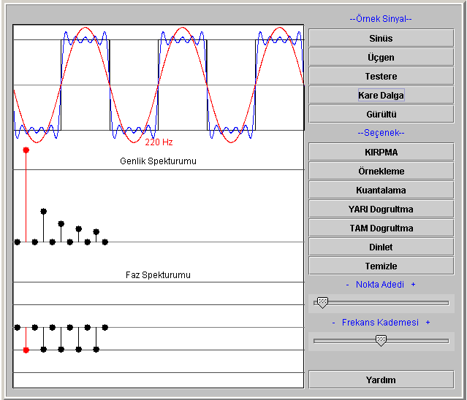

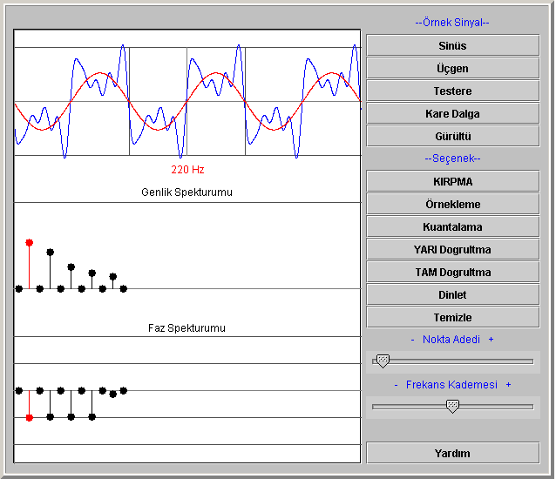
Şekil 2. Etkileşimli spektrum appleti ve harmonik değişiminin zaman düzleminde etkisinin gözlemlenmesi

Fourier Dönüşümünü içeren alt başlık altında oluşturalan Java Applet, Şekil 3 de görüldüğü gibi,Cosinus, Sinc fonksiyonu ve dikdörtgen darbe fonksiyonlarının incelenmesine imkan sağlamaktadır. Öğrenciye işaretin periyodunu/süresini değiştirme olanağı verilmekte ve böylece zaman-frekans düzlemleri arasındaki ilişkinin gözlenebilmesi sağlanmaktadır.

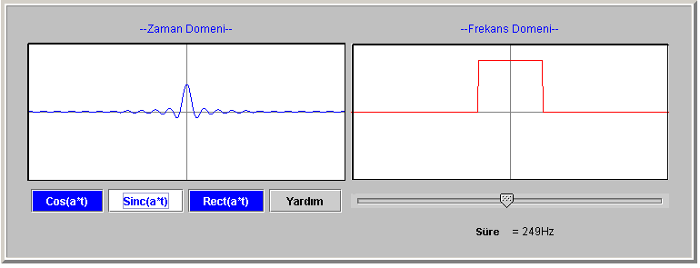
Şekil 3. Fourier transform appleti
3. 3 Modülasyon Uygulamaları
Haberleşme Teorisinde işaretin bozulması, iletimi ve sınırlı band genişliğini verimli kullanmaya yönelik olarak geliştirilmiş olan modülasyon işlemi, sunulan bir Java Applet yardımı ile görsel olarak öğrenciye aktarılmaktadır. Applet üç farklı bilgi işaretinin, frekansı kullanıcı tarafından değiştirilebilen bir taşıyıcı işaret yardımı ile modülasyonunu etkileşimli olarak göstermektedir. Şekil 4’de Çift Taraflı Genlik Modülasyon (ÇTGM) işleminin gerçekleştirildiği bir sanal labaratuvarın ekran çıktısını vermektedir. Applet, modüle edilmesi istenen bilgi işareti ile modüle edilmiş işaretlerin zaman ve frakans domenindeki gösterimlerini aynı anda vererek, modülasyon işleminin her iki düzlemde oluşturduğu etkinin gözlenebilmesine olanak kılmaktadır. Aynı zamanda hem bilgi işaretinin öznitelikleri (frekansı) ve hem de taşıyıcı işaret özniteliği (frekansı) kullanıcı tarafından değiştirilebilmekte ve etkileri eşzamanlı ve etkileşimli olarak gözlenebilmektedir.

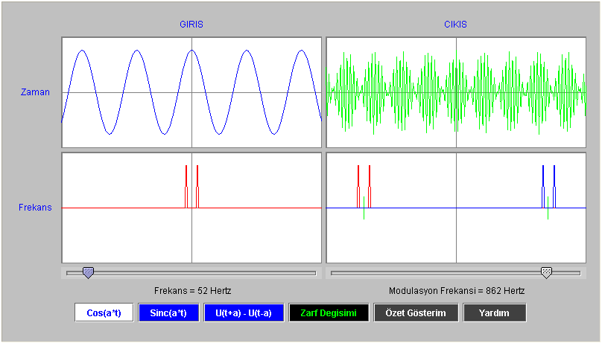
Şekil 4. Etkileşimli genlik modülasyon appleti

Bu alt başlık içerisinde oluşturulan bir başka Applet ise frekans modülasyon işlemi için gerekli sanal labaratuvar uygulamasını oluşturmaktadır (Şekil 5). Applet öğrenciye modülasyon sabiti ve modülasyon frekansı gibi özniteliklerin değiştirilebilme imkanını vermektedir. Ayrıca gürültütün etkisini gözlemleyebilmek için gürültü ekleme işlemi, belirli bir d.c. seviye eklenmesi ve işaret frekansının belirlenebilmesi Applet üzerinde sunulmuş olan kontrol öğeleri sayesinde gerçekleştirilebilmektir.

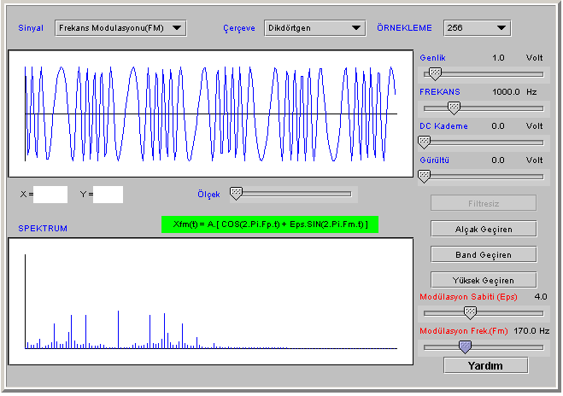
Şekil 5. Frekans(FM) modülasyonu appleti

4. Sonuç
Zaman ve mekan kısıtlamasının kaldırıldığı etkileşimli bir sanal sınıf ve sanal labaratuvar uygulaması sunulmuştur. Projenin uygulama alanı olarak seçilen Haberleşme Teorisi dersi için geliştirilen Java Applet’ler tanıtılmış ve kullanıcının, sunulan kontrol öğeleri sayesinde öznitelikleri değiştirebilme imkanı verilerek etkileşimli çoklu ortam bileşenlerinin kullanıldığı öğretim ortamı oluşturulmuştur. Tanıtılan proje yeni öğeler, örnekler ve öğrencinin öğrenme düzeyini ölçebilecek sınav bileşenlerinin eklenmesi ile geliştirilebilir bir yapıya sahiptir. Projenin ilerleyen aşamalarında her kullanıcının gelişiminin takip edilmesi ve kullanıcının göstermiş olduğu başarı durumuna göre kişiye özgü etkileşimli bir öğrenme ortamının gerçekleştirilmesi düşünülmektedir. Bu tür bir uygulamanın yaygın eğitim içerisinde bireysel özelliklerin ve birikimlerin göz ardı edilmesinden kaynaklanan başarısızlıkların azaltılması yönünde olumlu bir adım olacağı umulmaktadır.

Kaynakça
- Ubell, Robert, “Engineers turn to e-learning”, IEEE Spectrum, 37(10), s. 59-61, Oct 2000,
- Swamy, Nitin; Kuljaca, Ognjen; Lewis, Frank L. , “Internet-Based Educational Control Systems Lab Using NetMeeting”, IEEE Transactions on Education, 45(2), s. 145-151, 2002,
- Iskander, Magdy F, “Technology-Based Electromagnetic Education”, IEEE Transactions on Microwave Theory & Techniques, 50( 3), s. 1015-1020, 2002
- Lemckert, Charles; Florance, John , ”Real-time Internet mediated laboratory experiments for distance education students”, British Journal of Educational Technology, 33(1), s. 99-102, 2002
- Chirico, Marco; Parodi, Giancarlo; Scapolla, Anna Marina, “A generalisable experience of distance education in electronics”, International Journal of Electrical Engineering Education, 39(1), s. 1-10, 2002
- Graziano, Almerindo; Russo, Stefano, “Effective metadata models for web-based educational systems”, European Journal of Engineering Education, 26(2), s. 127-137, 2001
- Michau, F. ; Gentil, S. ; Barrault, M. , “Expected benefits of web-based learning for engineering education: examples in control engineering”, European Journal of Engineering Education, 26(2), s. 151-168, 2001
- Chetty, M. , “Towards a Web-based control engineering laboratory”, International Journal of Electrical Engineering Education, 37(1), p38-47, 2000
- http://www.programcilik.net/www/program/java/kitap/kitap/java00.htm
- Philip Heller and Simon Roberts, “Java 1.1 Developer’s HandBook”, Sybex,1997
- http://www.ifi.uio.no/in104/oppgaver/SimpleGraph.html
- http://www.dsptutor.freeuk.com/analyser/guidance.html
- http://www.falstad.com/
- http://links.math.rpi.edu/webhtml/appletlibrary.html
- http://tompie.net/projects/java/plot/
- http://amath.colorado.edu/faculty/sherod/classes/Plotter/graph.html
- http://www.spd.eee.strath.ac.uk/~interact/FFT/ft.html
- http://www.ece.gatech.edu/research/ccss/education/Java/1998.Fall/Projects/
- http://heliso.tripod.com/java_hls/gccs/waveform.htm
- http://mathworld.wolfram.com/RectangleFunction.html

